Приложение 2
Секреты пуговицы

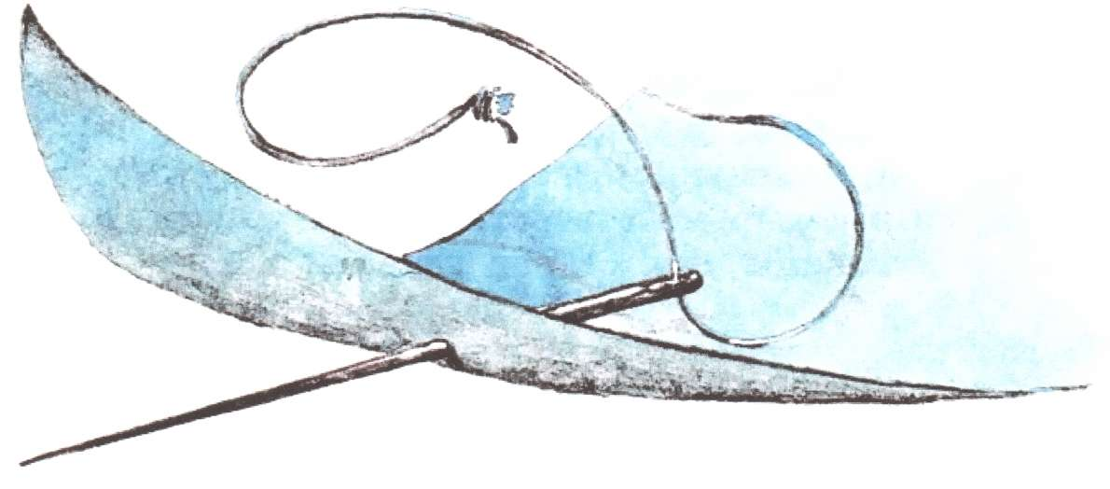
- Пришивая пуговицу, ткань прокалываем иглой с лицевой стороны, чтобы узелок спрятался под пуговку.

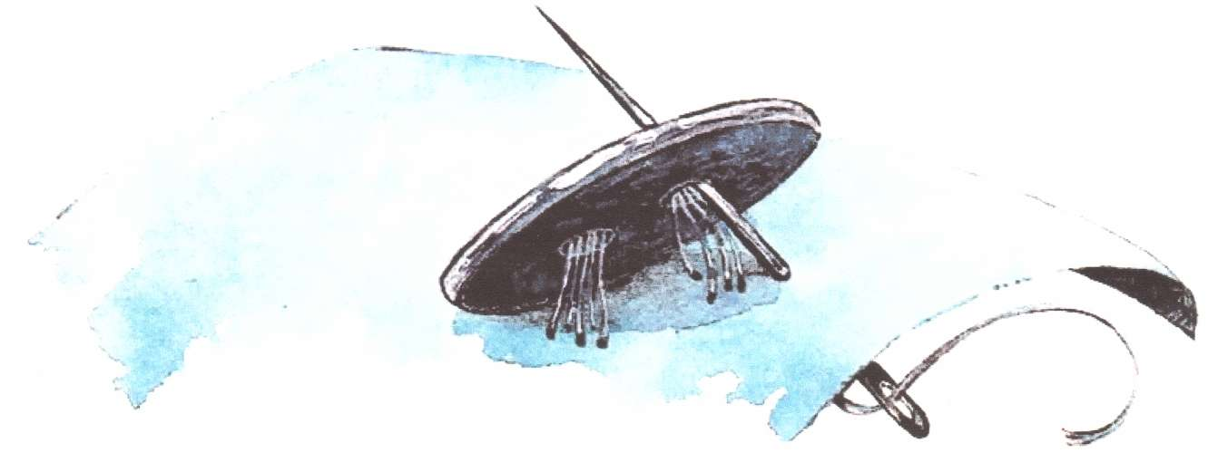
- Нить туго не затягиваем, чтобы пуговица как бы качалась на «ножке» из ниток.

- Все следующие проколы делают в места первых двух, чтобы с изнанки все выглядело аккуратно.
- Заканчивая пришивать пуговицу, обмотаем «ножку» несколько раз и закрепим нить. Получится столбик, который помогает застегнуть пуговицу.

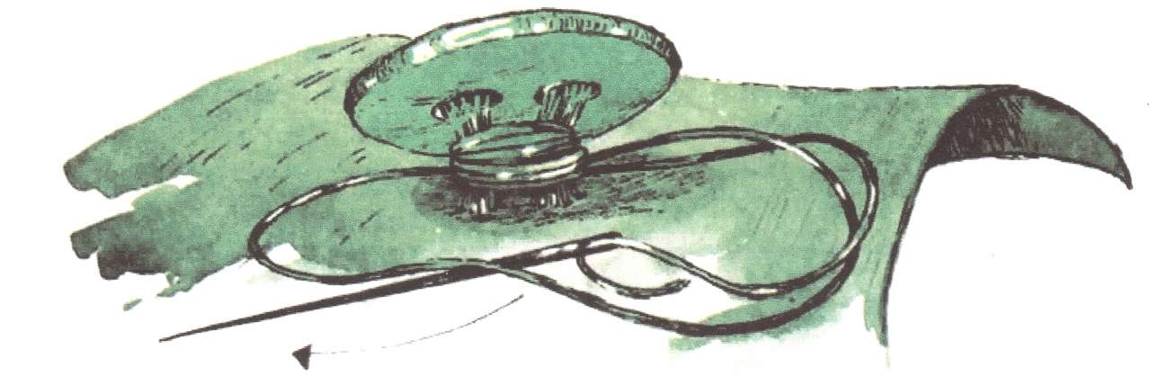

Существует много различных пуговиц. Они разные по назначению (бельевые, для верхней одежды), материалу, из которой выполнены (пластмасса, дерево, кость, металл, камень), по величине (большие и маленькие), по цвету. Кроме того, пуговицы бывают с двумя и четырьмя отверстиями и с ушком. Как пришиваются такие пуговица, мы сейчас узнаем.
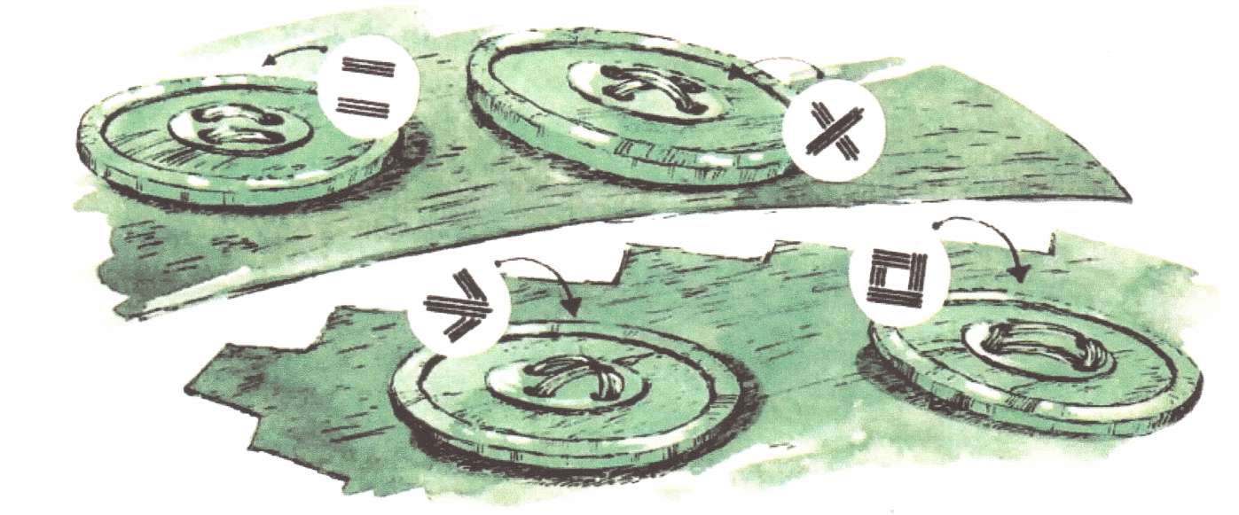
- Пуговицы с четырьмя отверстиями можно пришивать параллельными стежками, крестом или фигурно.
- Пуговицу с ушком пришивают плотно, нить при работе затягивают, а узелок остается на лицевой стороне.

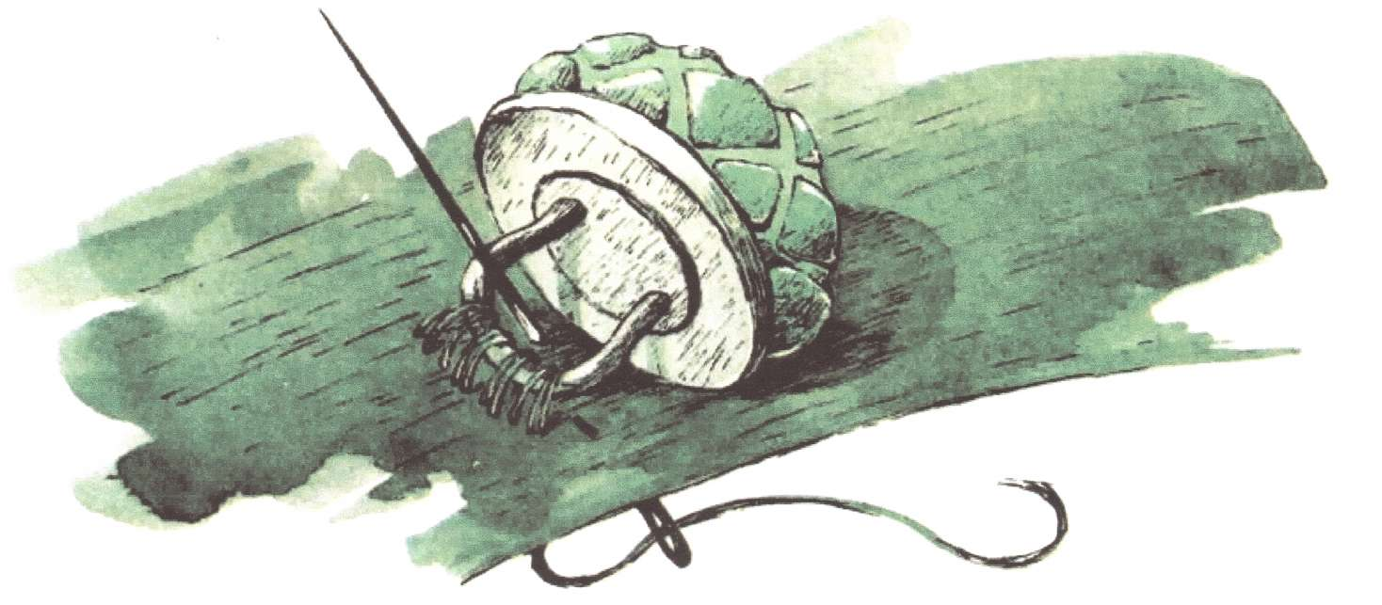

- Если пуговицу пришивают к верхней одежде (пальто, куртки, шубе),
то вам понадобится одна пуговица, которая укладывается с изнаночной стороны изделия. Она должна бать плоской и с таким же количеством отверстий, как основная пуговица. Пришивается она для того, чтобы не прорывалась ткань у изделия.
